

*Prolećni semestar, 2020/21*

*PREDMET: IT370 INTERAKCIJA ČOVEK-RAČUNAR*

**PROJEKTNI ZADATAK**

Ime i prezime: **Aleksa Cekić**

Broj indeksa: **4173**

Datum izrade: **12.6.2021.**

Sadržaj

Opis aplikacije 2

Istraživanje 2

Uočavanje problema 2

Cilj aplikacije 3

Analiza 3

Zaključak donešen na osnovu prethodne ankete 8

Dizajniranje prototipa 9

Cilj prototipa 9

Izgled prototipa 9

Testiranje 19

Rezultati 19

Zaključak 21

Literatura: 22

# Opis aplikacije

**“Quickpay”**

Aplikacija za praćenje troškova za mala preduzeća.

## Istraživanje

### Uočavanje problema

“Vreme je novac” je izreka kojom se sve biznis kompanije pridržavaju svakodevno.

Kako vremenom, mi kao ljudi živimo I evoluiramo, tražimo najefikasnija ali I najbrža rešenja za sve naše probleme.

Može se reći da sada živimo brzo. Kako na poslu tako I kod kuće, želja za brzinom I efikasnosti je veoma velika.

Naše živote kontrolišu mali uređaji koji koriste raznovrsne aplikacije koje nas svakog jutra bude, govore kako da se pravilno hranimo, kako da pravilno radimo vežbe. Aplikacije koji nam mere koliko vremena nam je ostalo do posla, uređaji koji nas spajaju sa celim svetom preko Interneta, oni preko kojih se zabavljamo, čujemo sa najbližima, itd.

Samim tim je I potreba za aplikacijama na našim uređajima koje omogućavaju brzo, efikasno I pouzdano praćenje troškova kao I računovođstvo neophodno.

Vreme je najbitniji faktor u biznis svetu. Što bismo trošili to dragoceno vreme prilikom čekanja redova u banci za plaćenje računa, pogotovo ako se plaćanje odvija na različitim mestima.

To je razlog postojanja ove aplikacije; otplatiti sve troškove na jednom mestu u isto vreme, pritom ne moramo da napuštamo mesto na koje se nalazimo.

Quickpay to omogućava.

Korisnici aplikacije mogu otplatiti sve svoje troškove uz par klikova I za kratko vreme.

## Cilj aplikacije

Cilj aplikacije je da svi korisnici sa svojim malim biznisima mogu izmiriti sve svoje troškove, brzo I efikasno. Korisnici će moći da se registruju na aplikaciji ukoliko ne poseduju svoj nalog, gde će uneti naziv njihove firme.

Ukoliko korisnici već poseduju nalog, oni mogu da se uloguju I pristupe tom nalogu gde mogu videti sve njihove neizmirene troškove.

Aplikacija će posedovati stranu za praćenje dnevnog izmirivanja ali I nedeljnog za sve korisnike.

Sadržaće check in stranu za upis radnog vremena, od kad korisnik dolazi na posao do kad ga napušta.

Na kraju će sadržati raspored smene.

Prototip aplikacije će biti odrađen na mockittapp-u.

<https://mockitt.wondershare.com/>

# Analiza

Kreirao sam anketu koja sadrži sve zahteve koje moraju biti ispunjeni.

U narednom delu se nalazi link do ankete, rađena je na google form platformi.

Anketa: <https://docs.google.com/forms/d/e/1FAIpQLSduqFM8YaNgrndzcbLWi_Dbj2EKg5jbtWSVfwSDVpayT8dIVQ/viewform?usp=sf_link>

Na ovu anketu su odgovorili svi potencijalni korisnici koji imaju mala preduzeća. Ciljna grupa korisnika ove aplikacije jeste korisnici sa malim preduzećima kojima je potrebna dobra organizovana aplikacija za regulisanje troškova.

Rezultati su:

1. Pitanje: “Da li vam je dosadilo da čekate redove u banci ili pošti?”

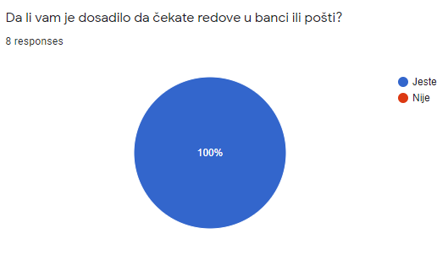

Rezultati ovog pitanja su očekivana zbog toga što samo čekanje je veliko gubljenje vremena, samim tim potreba za ovakvu aplikaciju je izvanredna.

1. Pitanje: “Da li biste voleli da plaćate račune na jednom mestu, brzo i efikasno?”

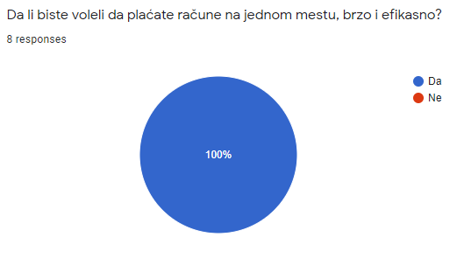

Isto i ovde, odgovor je, još jednom, očekivan zbog okolnosti.

1. Pitanje: “ Ocenite koliko ste zadovoljni aplikacijama za praćenje troškova.“

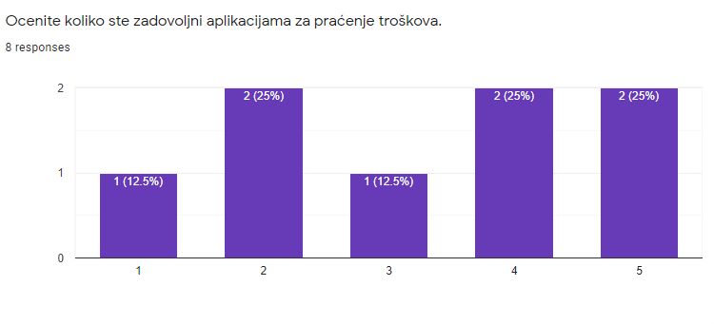

Ovde su odgovori interesantni zbog toga što su korisnici dali različita mišljenja. S jedne strane imamo jedan broj korisnika koji nije baš najbolje zadovoljen. S druge strane imamo korisnike koji su zadovoljni. I onda imamo manji broj korisnika koji ili nije uopšte zadovoljan, ili koji je neutralan. Što mi govori da je neophodno kreirati ovu aplikaciju.

1. Pitanje: “Da li mislite da je potrebno imati aplikaciju za praćenje troškova?“

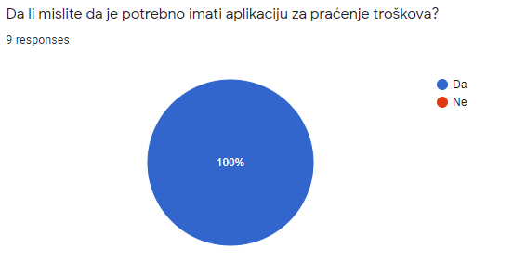

Kao što piechart kaže, svi korisnici se slažu sa ovim pitanjem. Najverovatnije je razlog toga što generalno trenutno dostupne aplikacije ne zadovoljavaju očekivanja i zahteve korisnika.

1. Pitanje: “Ocenite ideju za funkcionalnost za proveru stanja po danu i po nedelji.“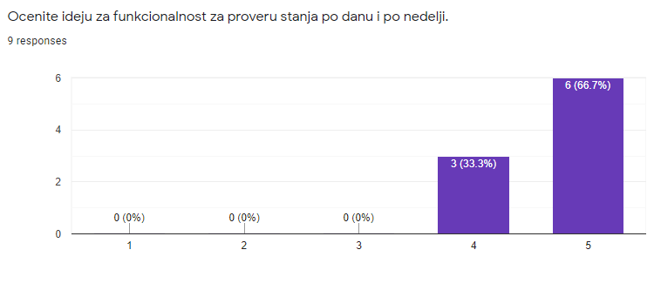

Kao što možemo da vidimo, ovde se većini sviđa ideja za funkcionalnost za proveru stanja po danu i po nedelji.

1. Pitanje:“Ocenite ideju za funkcionalnost za upis sati.“

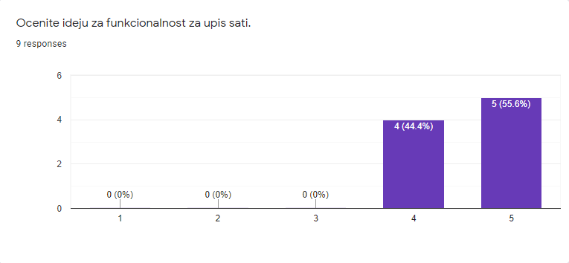

Takođe i ovde korisnici žele da vide ovu funkcionalnost u radu. Svim korisnicima koji su popunili anketu se sviđa ova ideja.

1. Pitanje:“Ocenite ideju za funkcionalnost za pregled rasporeda smene“

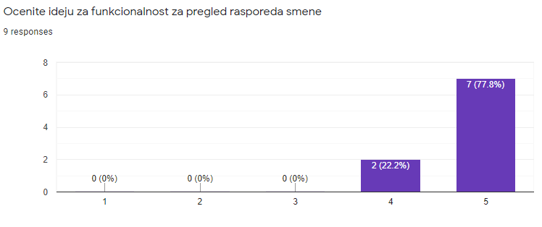

Ovde možemo videti da se najvećem broju korisnika baš sviđa ideja, dok se manjem broju samo sviđa.

1. Pitanje:“Ukoliko imate neku ideju molim vas dopunite.“

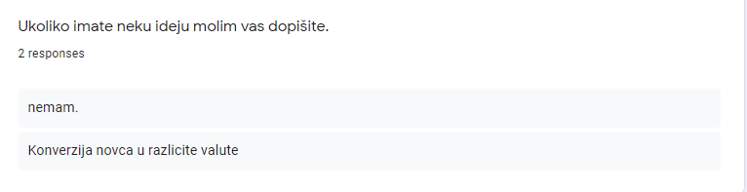

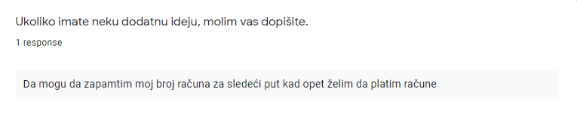

Korisnici smatraju da je aplikaciji potrebna funkcionalnost konverzije novca u različite valute kao i pamćenje brojeva računa kada korisnik želi da ponovo plati račune.

1. Pitanje:“Da li imate nekih primedbi, i ukoliko da, napišite.“

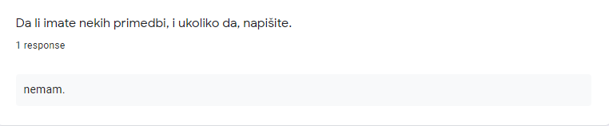

Ovde jedini korisnik koji se izjasnio je da nema primedbi, tako da predpostavljam da tako i ostali korisnici, koji nisu dali odgovore, misle.

### Zaključak donešen na osnovu prethodne ankete

Ova anketa mi je pokazala da su korisnici generalno nezadovoljni čekanjem u banci ili pošti, što samim tim pokazuje da je potreba za aplikacijom koja će izmirati troškove neophodna. Drago mi je to što su klijenti dodali ideju za konverziju novca u različite valute, kao i da korisnik može zapamtiti broj računa.

# Dizajniranje prototipa

## Cilj prototipa

Cilj prototipa je da reši potencijalne probleme koje se mogu javiti pre produkcije prave aplikacije. Takođe korisnici mogu videti unapred kako će aplikacija izgledati i funkcionisati. Svi korisnici mogu da isklikću i da provere da li aplikacija izvršava sve funkcionalnosti. Generalan cilj prototipa je da doprinese korisnicima unapred, korisnički interfejs i funkcionalnosti aplikacije.

Aplikaciji možete pristupiti na linku u prilogu:

## <https://mockittapp.wondershare.com/app/1922e3d2d62d866f0f5d7cfb6558dc69ad7f5cc2?simulator_type=device&sticky>

## Izgled prototipa

Prototip je pravljen tako da sadrži sve bitne funkcionalnosti uz detaljan korisnički interfejs.

Dizajn, kao i cela aplikacija je inspirisana od strane drugih aplikacija za praćenje troškova, uglavnom:

<https://play.google.com/store/apps/details?id=com.intuit.quickbooks>

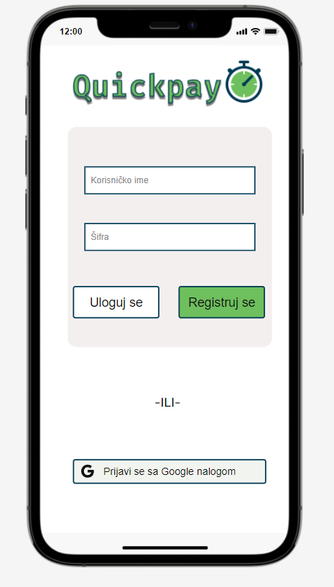

#### Slika 1. Login strana

Login stranica je ista kao i kod svake aplikacije. Generalno sadrži forme za korisničko ime i šifru. Dugme za logovanje ukoliko korisnici poseduju nalog, međutim ako se do sada nisu prijavljivali, to mogu da učine tako što odu na stranu za registraciju. Takođe korisnici mogu da se uloguju trećom opcijom, a to je ukoliko poseduju Google nalog.

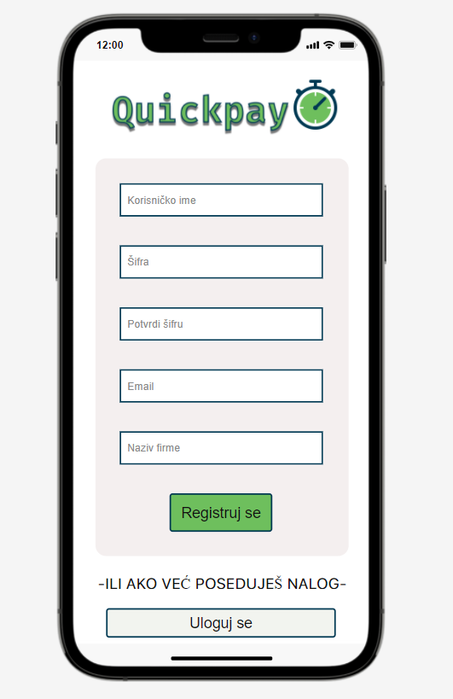

#### Slika 2. Registraciona strana

Registraciona strana sadrži forme za unos podataka kao što su ime, šifra, email kao i naziv njihove firme.

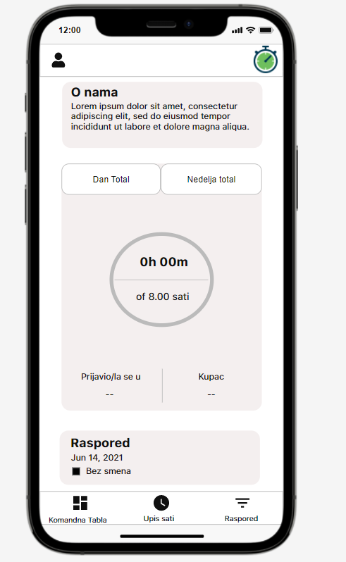

#### Slika 4. Index strana

Glavna strana sadrži koliko vremena je korisnik odradio dnevno, i nedeljno, kao i raspored smena. Sadrži navigacioni bar do drugih strana kao i bar do profila.

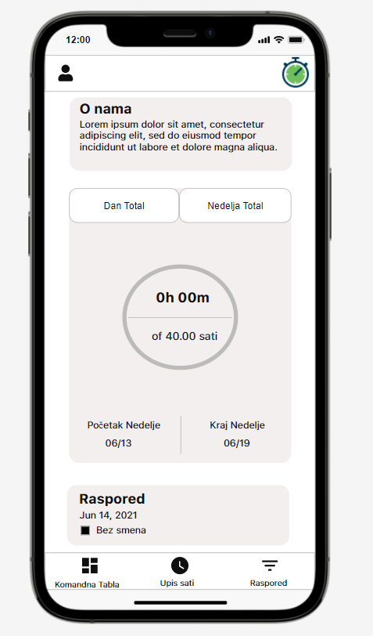

#### Slika 4.1 Index strana (alt)

Ukoliko korisnik klikne na nedeljno vreme, prikazaće se odrađeni sati nedeljno.

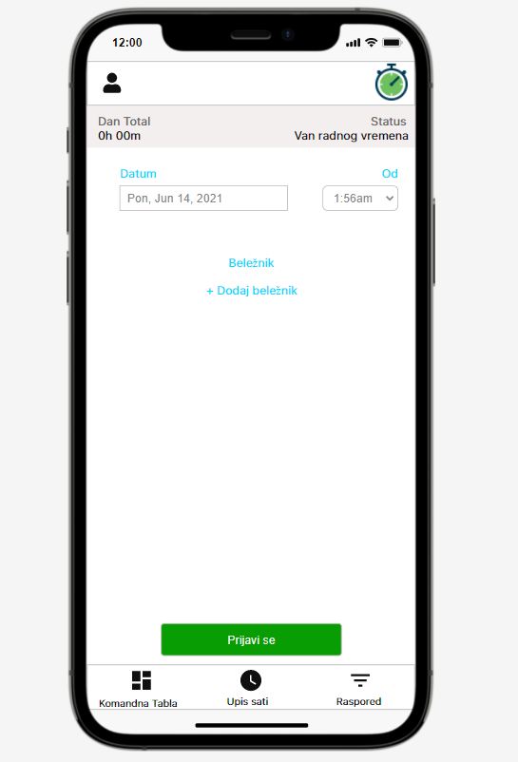

#### Slika 5. Strana upis sati

Strana upisa sati sadrži koliko je za taj dan totalno sati odrađeno kao i status, takođe sadrži input formu od kada se čekira.

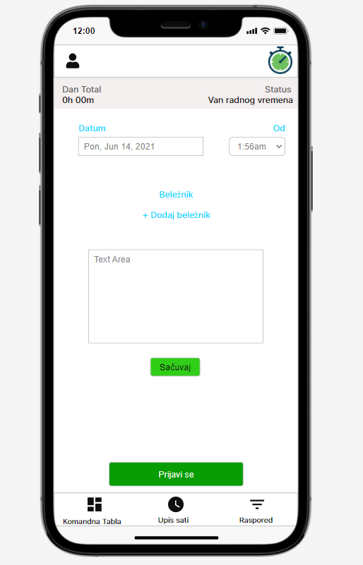

#### Slika 5.1 Strana upis sati (sa beležnikom)

Sadrži još i beležnik ukoliko je potrebno da korisnik zabeleži nešto.

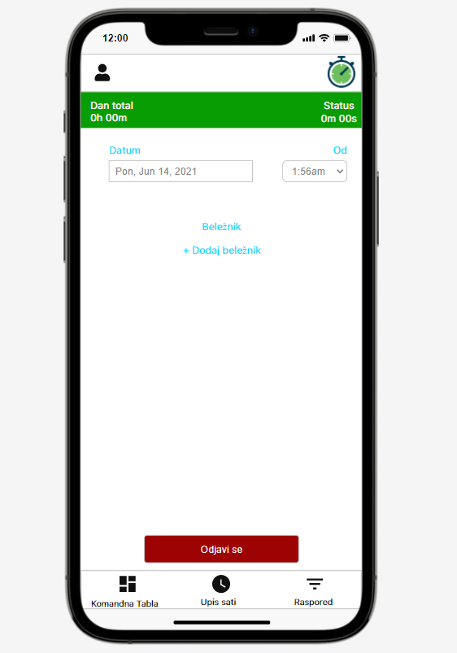

#### Slika 5. Strana upis sati (prijavljeno)

Strana upisa sati kada se korisnik prijavi izgleda ovako. Ima Status koji sadrži tajmer koji odbrojava koliko minuta i sekunde je odradio korisnik.

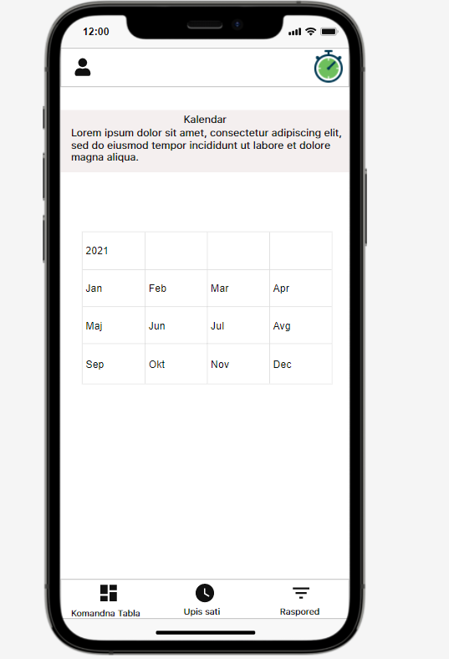

#### Slika 6. Strana rasporeda

Na kraju aplikacija sadrži raspored, koji je u suštini jedan kalendar sa svim mesecima u godini, gde korisnik može videti istoriju upisa.

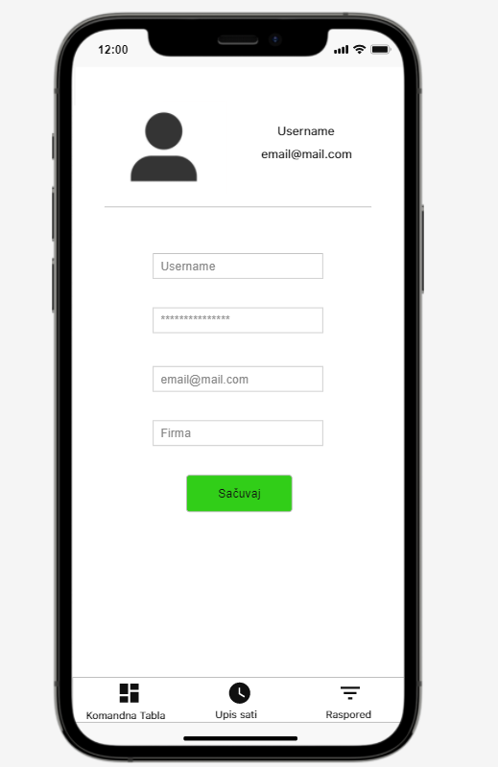

#### Slika 7. Strana prikaza profila

Ovde se mogu videti sve privatne informacije o korisniku. Koje on može izmeniti.

# Testiranje

Korisnici koji su odgovorili na prethodnu anketu su dobili link sa novom formom na kojoj su mogli da daju sve odgovore nakon testiranje aplikacije. Ovo testiranje se sastoji iz testiranje aplikacije i nakon toga oni daju odgovarajuće odgovore i komentare.

Link do ankete: <https://docs.google.com/forms/d/e/1FAIpQLScNjyPE5G2yZ0uxfqmihZyDni2uQzd6CVEkVVxbpET8YAqdPw/viewform>

## Rezultati testiranja:

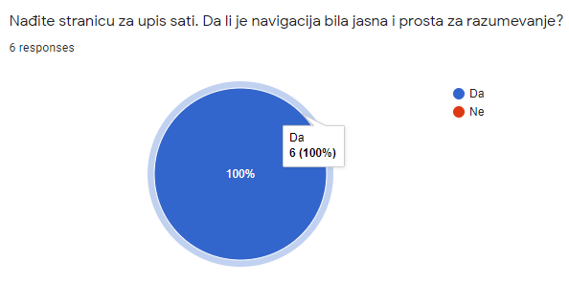

Na prvo pitanje kao što možemo da vidimo, svi korisnici su zadovoljni navigacijom. Svima je bila razumna i jasna navigacija.

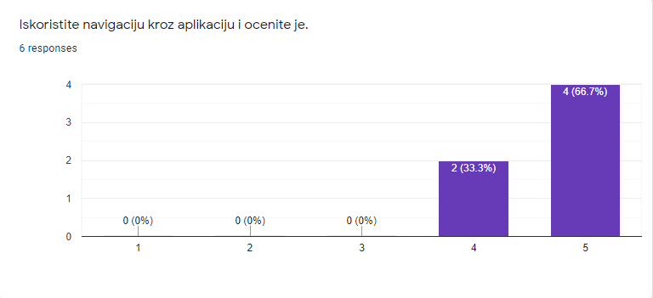

Korisnici su ocenili navigaciju sa 4 i 5, što mi govori da su prilično zadovoljni navigacijom.

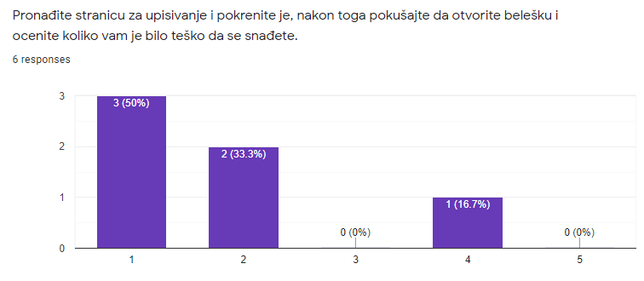

Ovde možemo videti da se većina korisnika snašla da pokrene aplikaciju, da se upiše i otvori belešku dok samo 1 korisnik nije se baš najbolje snašao.

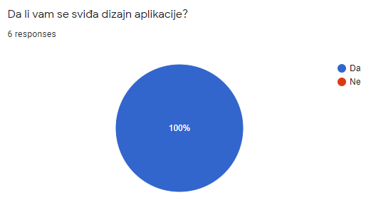

Ovde vidimo da se svim korisnicima sviđa dizajn aplikacije.

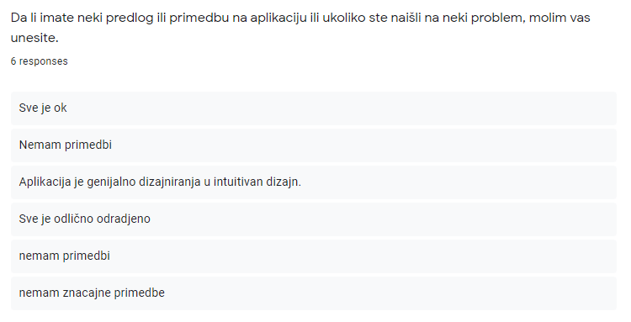

Korisnici su naglasili da im se prilično sviđa dizajn aplikacije, čak je jedan od njih i rekao da je genijalno dizajnirana u intuitivan dizajn.

# Zaključak

Prilikom izrade ove aplikacije ja sam uspeo da se podsetim kako zapravo kreiranje prototipa funkcioniše na mockitapp-u. Google forme su mi pomogle da razvijem ovu aplikaciju kako se korisnicima sviđa i da dođem do najboljih performansi.

# Literatura:

<http://lams.metropolitan.ac.rs:8080/lams/index.do>